Санкт-Петербургский политехнический университет Петра Великого

Кафедра компьютерных систем и программных технологий

**Отчёт по лабораторной работе**

**Дисциплина**: Низкоуровневое программирование

**Тема**: Машина Тьюринга

Выполнил студент гр. 3530901/10005 Туфаногуллари С.

(подпись)

Преподаватель Коренев Д. А

(подпись)

“___”_____________ 2022 г.

Санкт-Петербург

2022

**1) ТЗ**

Поиск заданного числа в последовательности чисел (головка позиционируется на найденном числе).

**2) Метод решения**

Требование к входным данным: два числа в двоичном виде, разделенные одним пробелом. Начальное положение машины на первом символе слова.

Сначала считывается и запоминается первая цифра числа. Проходит до конца числа и переходит на второе число. Если есть совпадение цифр, то цифра помечается и возвращается в начало левого числа и проверяет следующую цифру. Если цифры не совпадают, то цифра, с которой начинался поиск, отбрасывается. Цикл повторяется до того момента, когда закончится правое число или найдется полное совпадение с числом, которое мы ищем. Если совпадение нашлось, то восстанавливаем числа и головка останавливается на начале найденного числа, если нет совпадений, то головка возвращается в начало левого числа.

**3) Описание состояний**

Алфавит данной машины: 01sdxy. Здесь 01 – это допустимые символы числа, а символы sdxy являются заменой s(0), d(1), x(0), y(0). Символы xy отмечают забракованные цифры.

Изначально головка находится на первой цифре первого числа.

1) Q1 - запускает проверку и заменяет цифру на соответствующую .Если 1, переход в состояние Q2.Если 0, переход в состояние Q9.Если пробел, переход в состояние Q1.

2) Q2 - пропускает левое число и переходит на правое.Переход в состояние Q3.

3) Q3 - проверяет цифру и заменяет на спецсимвол.Если 1, совпадение двух 1, переход в состояние Q7. Если 0, цифры не совпали, переход в состояние Q4. Если пробел, переход в состояние Q15

4) Q4 - отбраковывает первую цифру первого числа. Переход в состояние Q5

5) Q5 - пропускает забракованные цифры и возвращается в левое число. Переход в состояние Q6

6) Q6 - восстанавливает число.Переход в состояние Q1

7) Q7 - возвращает в левое число.Переход в состояние Q8

8) Q8 - начинает проверку.Переход в состояние Q1

9) Q9 - пропускает левое число и переходит на правое. Переход в состояние Q10

10) Q10 - проверяет цифру и заменяет на спецсимвол. Если 0, совпадение двух 0, переход в состояние Q7. Если 1, цифры не совпали, переход в состояние Q4. Если пробел, переход в Q15

11) Q11 - восстанавливает левое число.Переход в состояние Q12

12) Q12 - пропускает левое число. Переход в состояние Q13

13) Q13 - восстанавливает правое число кроме числа, которое совпало. Переход в состояние Q14

14) Q14 - восстанавливает найденное число и останавливается на начале числа.

15) Q15 - восстанавливает правое число. Переход в состояние Q15

16) Q16 - восстанавливает левое число и останавливается на начале числа. Головка находится на первой цифре результата.

**4) Работа программы**

Пример на числе 101 и последовательности чисел 1101: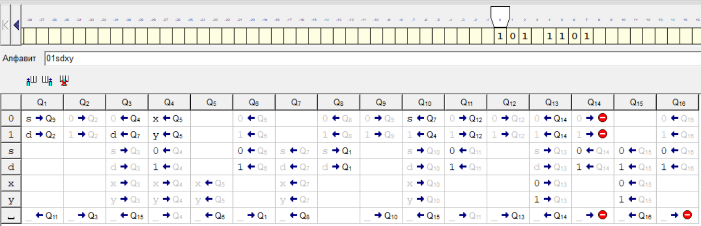

До начала.

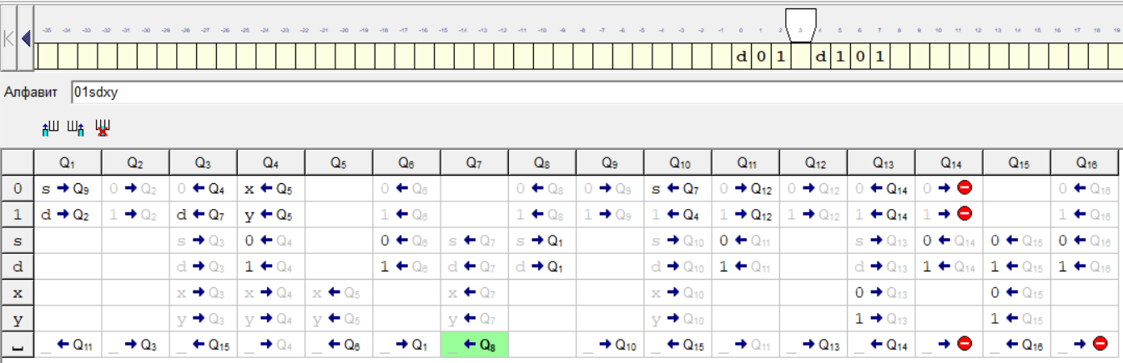

Считываем, заменяем цифру и переходи на правое число.

Встретили цифру, которая совпала с нашей. Возвращаемся в начало левого числа.

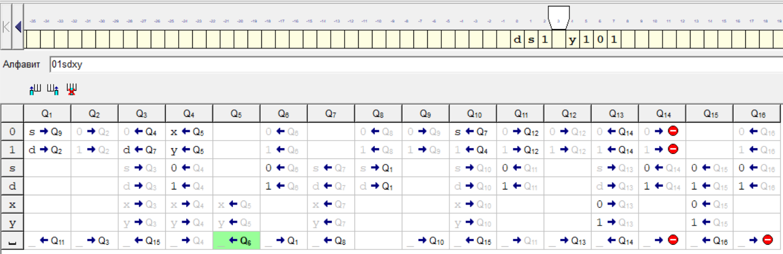

Встретили разные цифры, убираем первую цифру первого числа, заменяя ее на y.

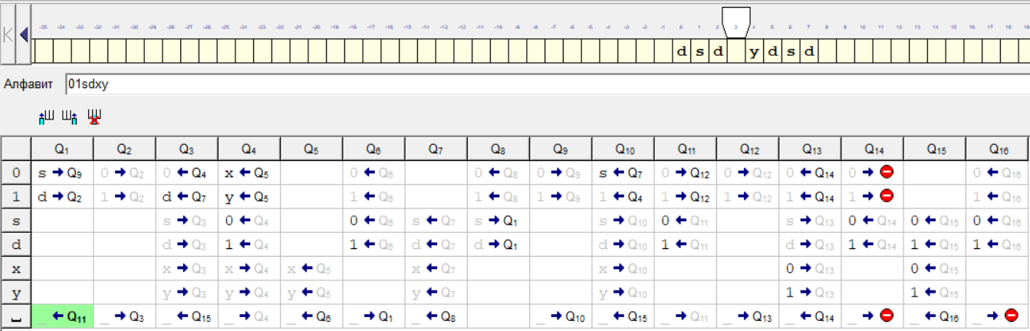

Восстановили левое число и начали заново. Нашли полное совпадение. Левое число закончилось.

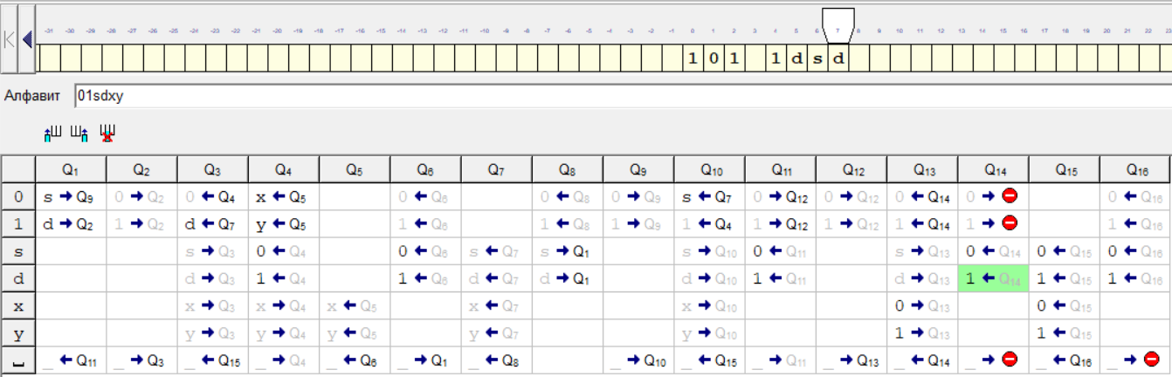

Восстанавливаем все цифры и возвращаемся в начало числа, которое мы ищем.

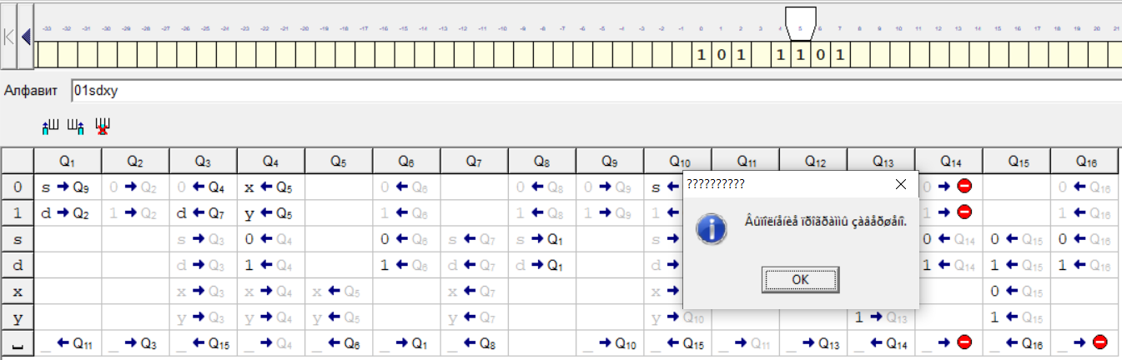

Головка на начале числа, которое мы ищем.